Министерство образования и науки Российской Федерации

Волгоградский государственный технический университет

Кафедра «Программное обеспечение автоматизированных систем»

Курсовой проект по дисциплине

технологии программирования

Этап 2: «Разработка проектных решений»

Научный консультант Научный исполнитель

___________________ доцент Жукова И. Г.

Нормоконтроллер Исполнители

_______________ студенты группы ИВТ-463

Мироненко Антон,

Магай Оксана,

Скрыпник Михаил.

Волгоград, 2013

Содержание

UseCase диаграмма 3

Сценарии работы программы 3

Activity диаграммы 5

Концептуальная диаграмма классов 6

Физическая диаграмма классов 6

**UseCase диаграмма**

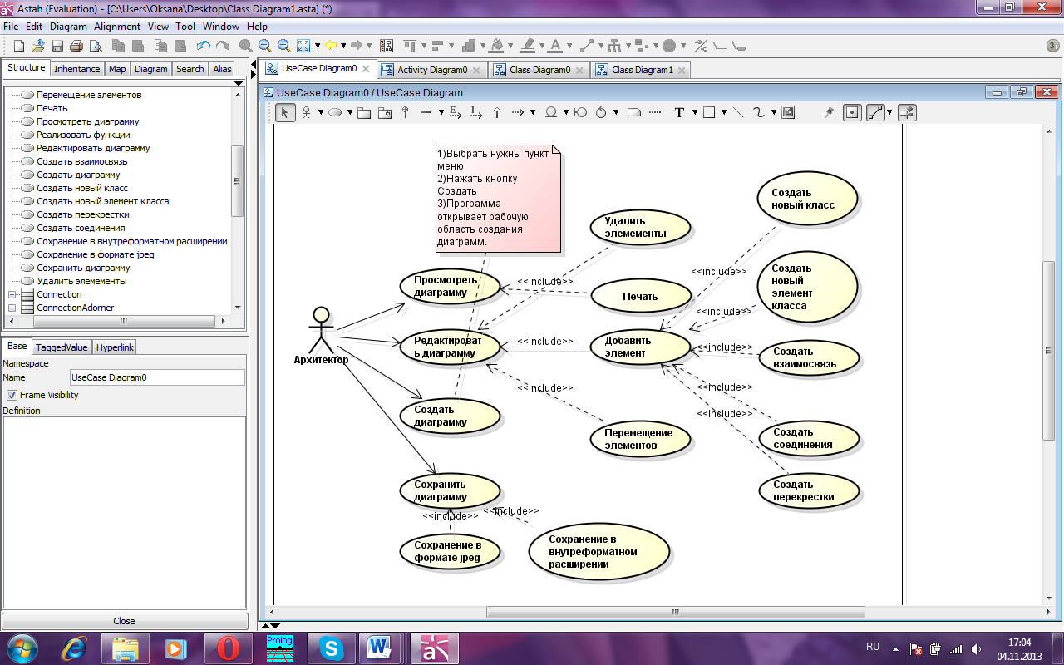

**Сценарий работы программы**

1. **Создание диаграммы**

Таблица 1. Сценарий создания диаграмм

|  |  |
| --- | --- |
| Пользователь | Программа |
| 1. Выбор из меню пункта «Создать» |  |
| 2. Щелчок по данному пункту |  |
|  | 3. Открытие рабочего поля |

1. **Сохранение диаграммы в файл**
   1. **Сохранение диаграммы в файл с внутрепрограммным расширением**

Таблица 2. Сценарий сохранения диаграммы в файл

|  |  |
| --- | --- |
| Пользователь | Программа |
| 1. Выбор из меню пункт «Сохранить» |  |
| 2. Щелчок по данному пункту |  |
|  | 3. Запросить имя файла |
| 4. Ввод имени файла |  |
|  | 5. *Проверка на наличие такого имени файла |
|  | 6. Сохранение диаграммы в файл с внутрепрограммным расширением |

* 1. **Сохранение диаграммы в файле в виде изображения**

|  |  |
| --- | --- |
| Пользователь | Программа |
| 1. Выбор из меню пункт «Сохранить как изображение» |  |
| 1. Щелчок по данному пункту |  |
|  | 1. Запрос имени файла |
| 1. Ввод имени файла |  |
|  | 1. *Проверка на наличие такого имени файла |
|  | 1. Сохранение диаграммы в формате jpeg |

Исключения

|  |  |
| --- | --- |
| Проблема | Решение проблемы |
| 1. *Файл с таким именем существует | Сообщение о наличии такого имени и запрос на изменение имени файла. |

1. **Редактирование диаграммы**

Таблица 3. Сценарий редактирования диаграмм

|  |  |
| --- | --- |
| Пользователь | Программа |
| 1.Выбор вида редактирования (добавление, удаление, перемещение объектов) |  |
| **Добавление** | |
| 2. Выбор из перечня элемента для добавления |  |
| 3. Щелчок по данному элементу |  |
|  | 4. Выделение элемента в списке |
|  | 5. *Отрисовка элемента на рабочем поле |
| **Перемещение** | |
| 6. Нажатие кнопки мыши над элементом |  |
| 7. Удерживание кнопки мыши |  |
| 8. Перемещение объекта на новое место |  |
|  | 9. Перемещает объект вслед за указателем мыши |
| 10. Отпускание кнопки мыши |  |
|  | 11. Фиксация объекта на новом месте |
| **Удаление** | |
| 12. Щелчок по кнопке «Удалить» |  |
| 13. Наведение указателя на удаляемый элемент |  |
| 14. Щелчок по выбранному элементу |  |
|  | 15. Удаление элемента с рабочего поля |

Исключения

|  |  |
| --- | --- |
|  |  |
| 1. Количество элементов не должно превышать максимума | Рекомендуемое количество элементов не должно превышать 25. |
| 1. Удаление элемента связанного с другим | Элемент удаляется вместе со своими связями. |

1. **Просмотр диаграммы**

Таблица 4. Сценарий просмотра диаграмм

|  |  |
| --- | --- |
| Пользователь | Программа |
| 1. Пользователь выбирает способ просмотра диаграммы |  |
| **Открытие диаграммы** | |
| 2. Выбор из меню «Открыть» |  |
| 3. Щелчок по данному пункту |  |
|  | 4. Появляется диалоговое окно |
| 5. Поиск файла на компьютере |  |
| 6. Выбор файла путем нажатия на него кнопкой мыши |  |
|  | 7. Отображение содержимого файла на рабочем поле программы |
| **Печать диаграммы** | |
| 8. Выбор из меню «Печать» |  |
| 9. Щелчок по данному пункту |  |
|  | 10. Открытие диалогового окна печати |
| 11. Щелчок по кнопке «Печать» |  |
|  | 12. Печать диаграммы |

# Activity диаграммы

Создание диаграммы

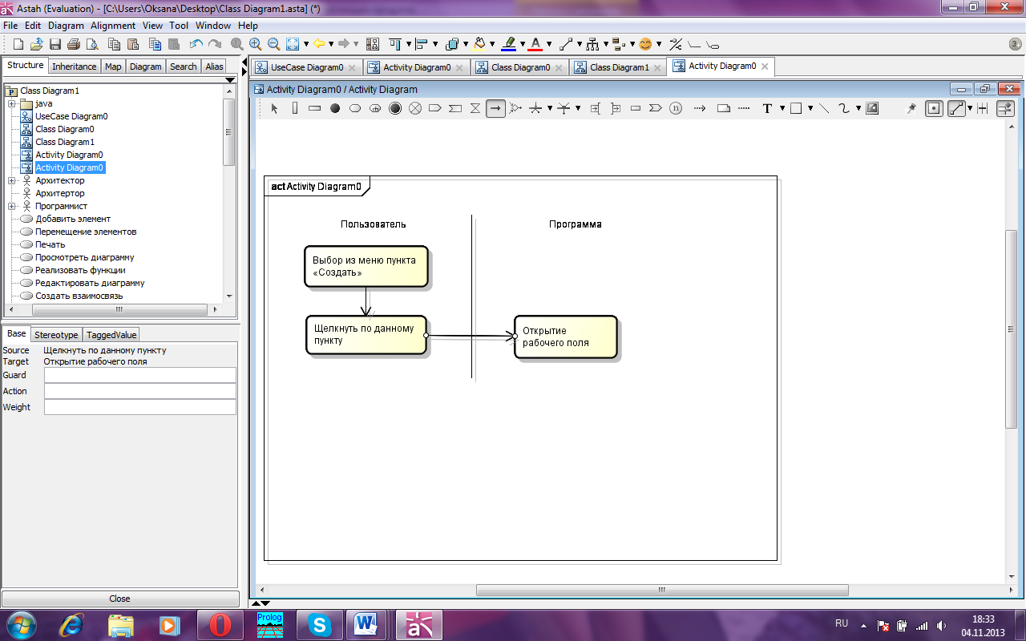

Сохранение диаграммы в файл (внутрепрограммный формат)

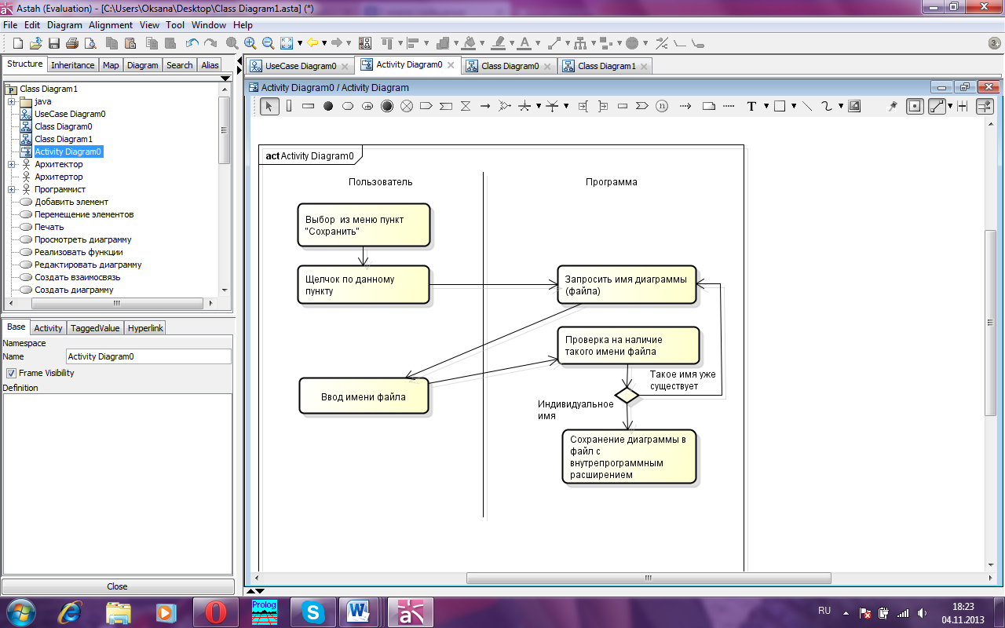

Сохранение диаграммы в файл (формат изображения)

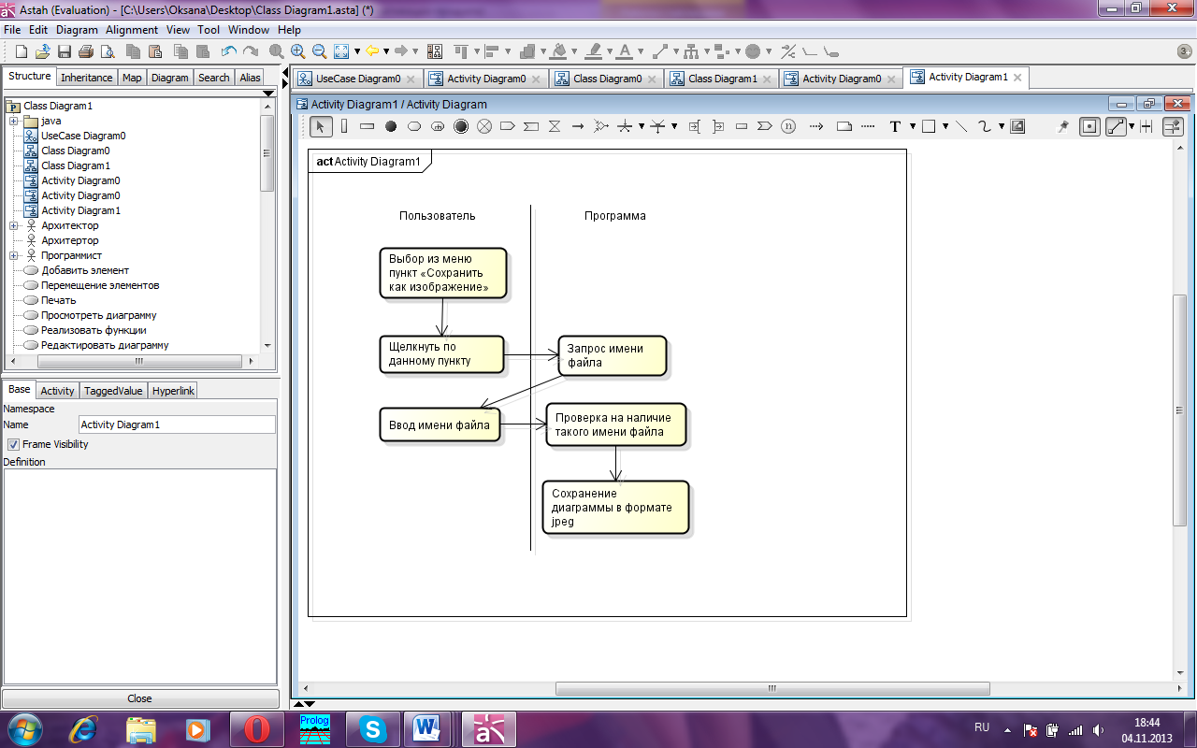

Добавление элемента

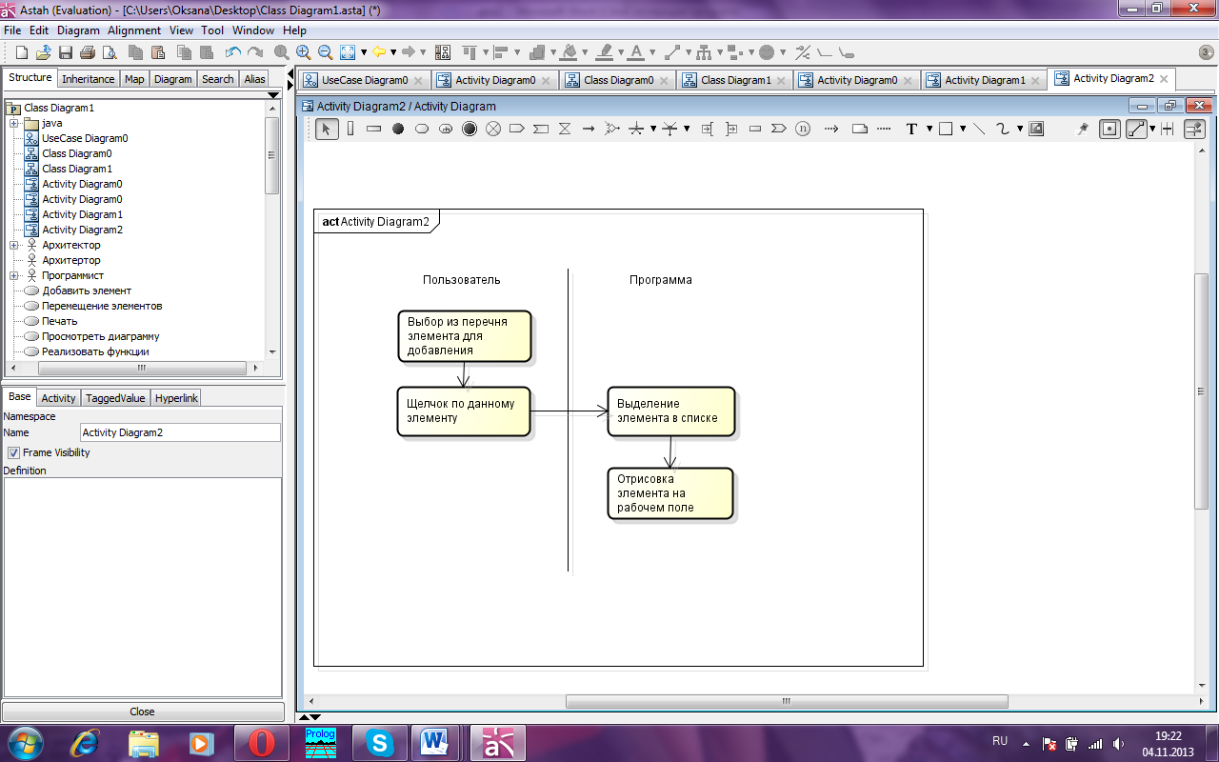

Перемещение элемента

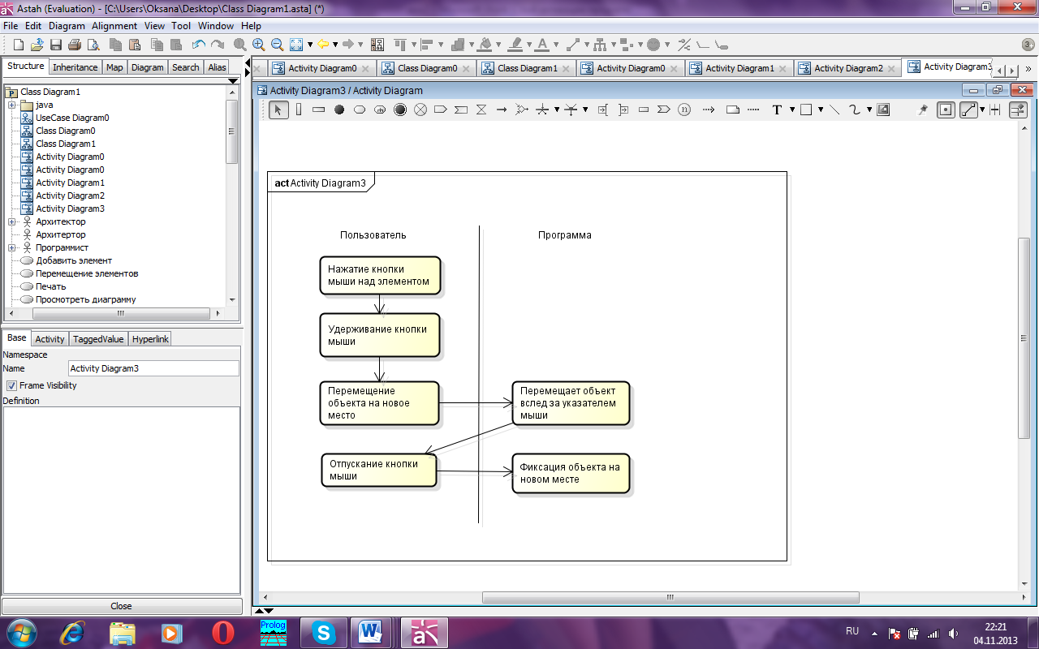

Удаление элемента

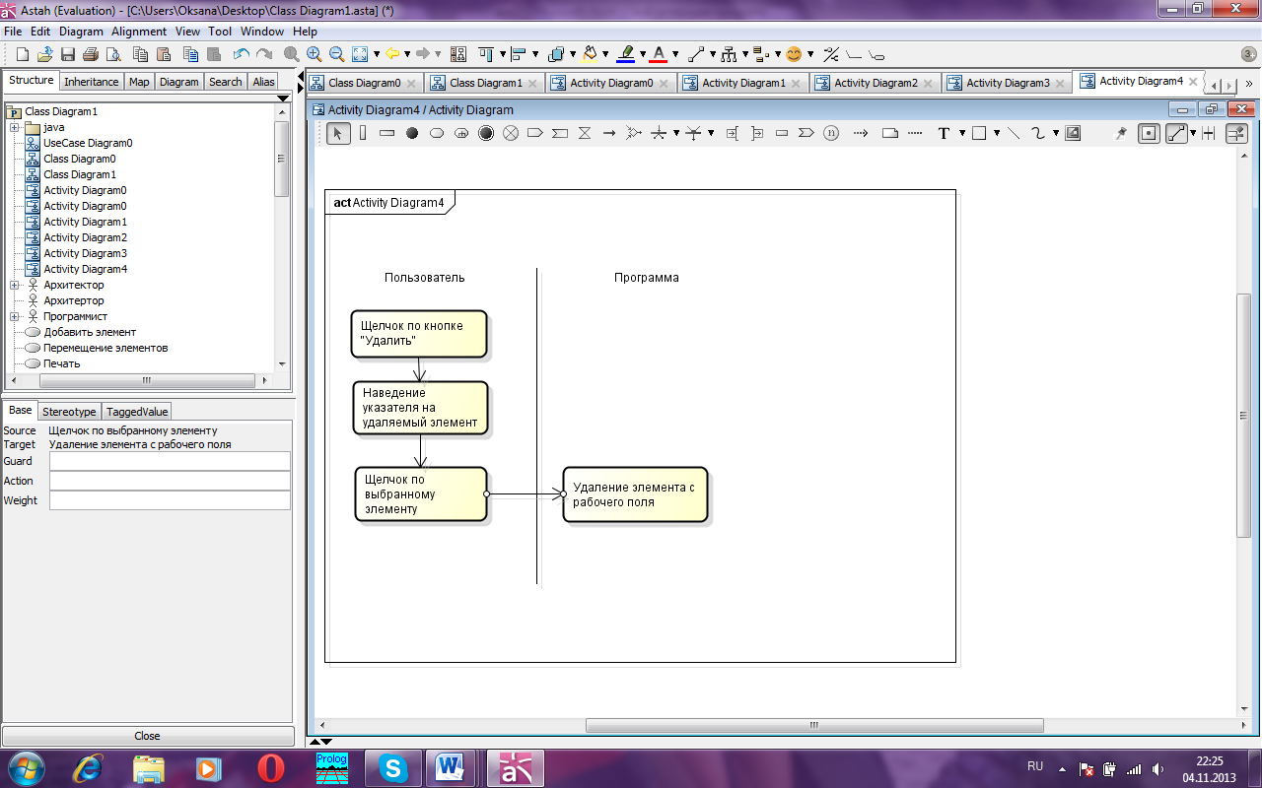

Открыть файл

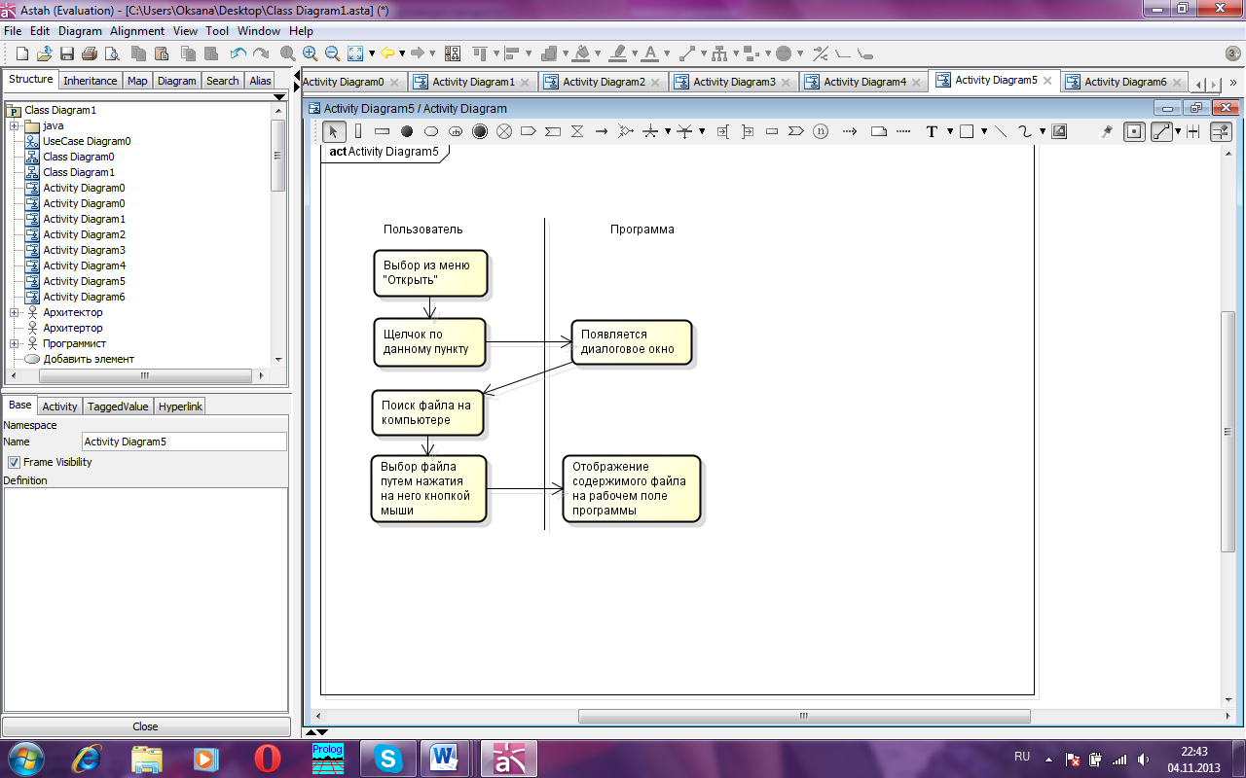

Печать диаграммы

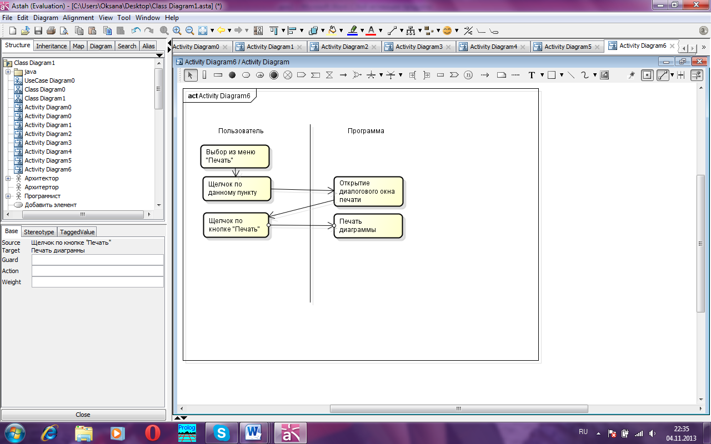

**Главный цикл работы программы**

Запуск рабочей программы

Создание новой диаграммы или открытие существующей

Работа с диаграммой (редактирование диаграммы: добавление элементов, удаление элементов, сохранение диаграммы в форматы jpeg и xaml, печать диаграммы, открытие диаграмм, перемещение элементов диаграммы и связанных с ними элементов)

Окончание работы в программе

Выход из программы

# Концептуальная диаграмма классов

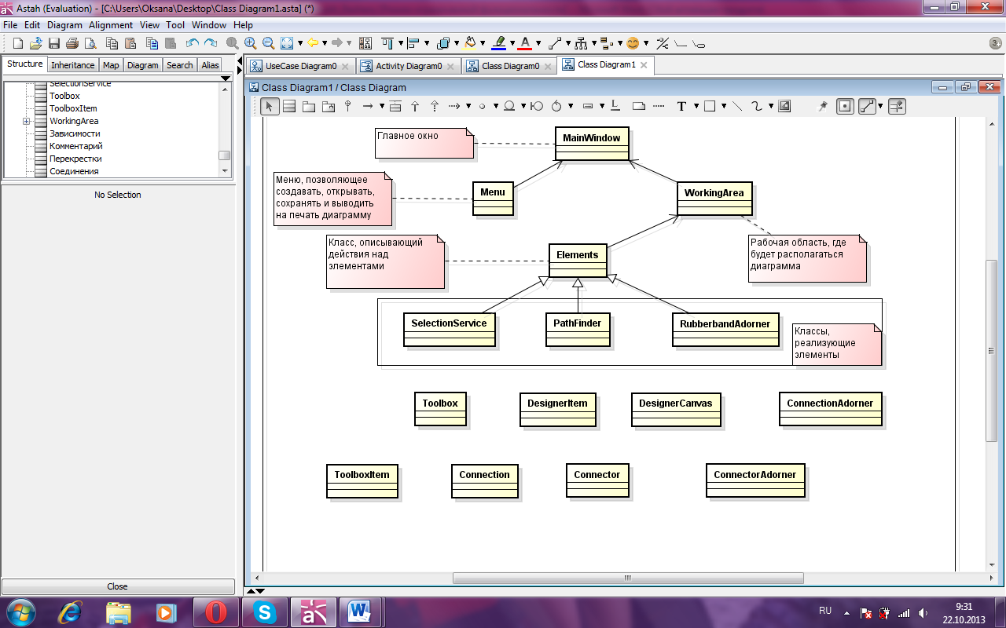

**Физическая диаграмма классов**

